МКДОУ «Детский сад №1 п. Алексеевск, Киренского района».

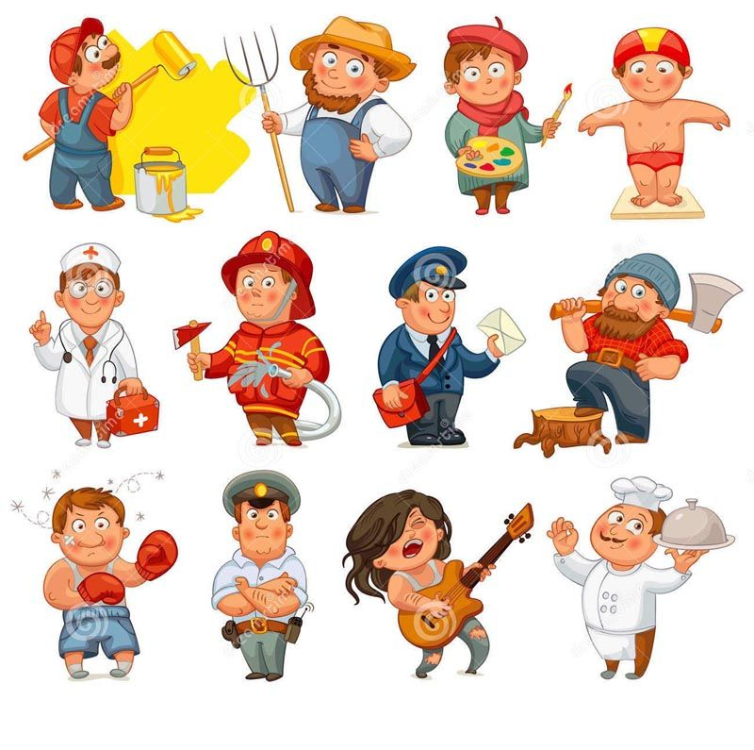

Воспитатель: Воробьева Т.Ю.

23 марта 2021г.

Цель: обобщить и закрепить знания детей о профессиях людей, труде.
Задачи:
Образовательные: Закреплять знания детей об известных им профессиях. Формировать умение определять профессию по описанию, делить разные профессии на группы по признаку, предложенному воспитателем;
Развивающие: Развивать диалогическую и связную речь детей, расширять словарный запас детей. Закрепить представление детей о предметах каждой профессии.
Развивать речь, логическое мышление, воображение, активность;
Развивать умение составлять рассказ по мнемотаблице. Обогащать словарный запас. Развивать двигательную активность во время игры. Закреплять знания детей о том, что людям помогают в работе разные предметы – орудия труда.
Воспитательные: Воспитывать умение выслушивать внимательно собеседника.
Воспитывать чувство понимания значимости профессий в жизни людей (рассуждения о последствиях прекращения деятельности людей разных профессий).
Воспитывать усидчивость, умение работать в коллективе.
Оборудование:
Картинки с изображением профессий, мяч, картинки с инструментами, мнемотаблица «Профессии», маски. Для приготовления винегрета: доски разделочные, ножи, овощи отварные, фартуки, косынки.
Предварительная работа: Беседы «Профессии моих родителей», «Кем бы я хотел стать», отгадывание загадок, чтение рассказов и стихов (В. Маяковский «Кем быть», Д. Родарри «Чем пахнут ремесла?», С.Я.Маршак «Пожар», экскурсия на кухню.
Методы и приемы:
- словесные (рассказ воспитателя, художественное слово – частушка, пословицы, беседа, составление рассказа по мнемотаблице, дидактическая игра);
- наглядные (картинки, мнемотаблица);
- практические (игры в сочетании с вопросами, объяснение, приготовление салата).
Ход НОД:
Дети стоят полугругом.
- Ребята, к нам пришли гости. А мы гостям всегда рады. Какими словами мы встречаем гостей?
Ответы детей: - Здравствуйте! - Мы рады вас видеть! - Добро пожаловать! - Проходите, пожалуйста!
- Как много хороших, добрых слов вы сказали, а в ответ, посмотрите, получили много ласковых улыбок.
С добрым утром, начат день,
Первым делом гоним лень.
На занятии не зевать,
Слушать, думать, отвечать.
- А для того, чтобы у нас всё получилось, какие качества пригодятся?
Сообразительность, смекалка, внимание, старание, терпение.
Сегодня мы отправимся в путешествие, в страну Профессий.
Дети присаживаются на стулья.
Воспитатель: Первая остановка.
Воспитатель: А что такое профессия? (труд, которому человек посвящает всю
свою жизнь).
Воспитатель: Каждую ли работу можно назвать профессией? (только ту, которую
человек делает для многих других людей, а не только для близких)
Воспитатель: Каждой профессии нужно специально обучаться, в каждом деле есть свои правила. Ваши родители тоже учились и приобретали профессии. Я вам хочу предложить отправиться в путешествие по стране профессий.
Воспитатель: Поиграем в игру: «Назови профессии».
Воспитатель: Какие профессии вы знаете?
Дети называют профессии.
Воспитатель: Вторая остановка. (Картинки с профессиями)
Мы сыграем в игру «Кому принадлежит фраза?». Человек, какой профессии мог сказать эту фразу?
- Как вас постричь? (Парикмахер.)
- Дети, откройте учебники на странице 7. (Учитель)
- Несите кирпичи, цемент. (Строитель)
- Сегодня я буду рисовать пейзаж. (Художник)
- Откройте рот и скажите «а-а-а-а-а ». (Врач)
- Какие пуговицы пришить вам на эту блузку: белые или черные? (Портной)
- Сколько килограммов яблок вам взвесить? С вас 30 рублей. (Продавец)
Молодцы, вы правильно отгадали все профессии.
Воспитатель: Третья остановка .Игра с мячом.
Воспитатель: Вы возьмете карточку с инструментом, запомните и ответите, какие действия совершают с этим инструментом:
Ножом .... Режут.
Метлой .... Метут.
Пилой .... Пилят
Из лейки .... Поливают.
Топором .... Рубят.
Лопатой .... Копают.
Иглой .... Шьют.
Ножницами.... Стригут.
Расческой .... Расчесывают.
На весах .... Взвешивают.
В кастрюле .... Варят.
В сковороде.... Жарят.
Градусником .... Измеряют.
Кистью .... Рисуют.
Воспитатель: Четвертая остановка . П/ игра называется «Кому что нужно для работы?».
Воспитатель выбирает трех водящих, раздает им маски для парикмахера, врача, повара. Ведущие берут три обруча, а остальные дети берут игрушки и бегают вокруг водящих. Как только музыка заканчивается, дети, определив, кому нужен этот предмет, подходят к ребенку, «изображающему» данную профессию.
Молодцы, вы отлично справились!
Воспитатель: Ребята, а вы любите собирать пазлы?
Воспитатель: Пятая остановка. Игра: «Собери картинку». Вам нужно разделиться на три команды и каждая команда должна будет собрать свою картинку.
Воспитатель: Шестая остановка.
Они готовят нам в столовой,
Компоты варят, суп перловый…
Кто на работе в шесть утра?
Конечно, наши… (Повара).
«Расскажи о профессии повара». (по мнемотаблице).
Дети рассказывают.
Воспитатель: Я пригласила в гости нашего повара Ирину Николаевну. Она сегодня вас научит готовить салат «Винегрет».
Повар: Чтобы начать готовить салат, нам нужно помыть руки с мылом!
Повар: Ребята, вы любите Винегрет?
Дети: Да.
Повар: Это очень вкусный и полезный салат, особенно весной.
Повар: Что нам понадобится для винегрета?
Дети: Свекла, морковь, картофель- отварные овощи, лук, горошек, капуста, растительное масло.
Повар: Все овощи нужно нарезать кубиками. Как порезать кубиком? Сначала режем овощ на пластины. Потом режем соломкой лежащие друг на друге пластины. И уже соломку нарезаем поперек — на кубики. Добавить горошек, соленую капусту и нарезанный лук. Объединяем овощи в салат. Немного посолим, добавляем масло и перемешиваем. И результат: красочный разноцветный винегрет!
Назовите правила обращения С НОЖОМ.
- не работать с ножом в направлении своего тела, крепко держать рукоять
- не держать в руке нож и при этом заниматься чем-то отвлекающим
- следить, чтобы руки и рукоять ножа были сухими, (большинство порезов происходит из-за соскальзывания ножа с разрезаемого продукта на палец или на руку)
- передавать нож кому-либо нужно ручкой вперед
- не размахивать ножом
- не пытаться поймать падающий нож
Пока делаем
Дидактическая игра «Из чего салат?»
- Салат из овощей – овощной;
- Салат из капусты – капустный;
- Салат из моркови – морковный;
- Салат из огурцов – огуречный;
- Салат из свеклы – свекольный;
- Салат из картофеля – картофельный
Частушка
Мы все овощи смешали, получили мы салат.
Ничего полезней нет, чем разноцветный…Винегрет (хором).
Он – полезный, ароматный, Очень вкусный и приятный!
Угощаем всех мы вас Чтоб приходили к нам не раз!
За все, что сделано для нас,
Мы благодарны взрослым!
Придет пора, настанет час.
И мы трудиться будем.
Потому что
«Без труда не вынешь и рыбку из пруда»
«Терпение и труд, все перетрут».
«Труд человека кормит, а лень портит».
«Какие труды, такие и плоды».
Угощаем гостей! ПРИЯТНОГО АППЕТИТА!
Воспитатель: Кому понравилось занятие, нарисуйте солнышко, кому не понравилось – нарисуйте - тучку.
Воспитатель: Закончилось наше Путешествие в страну профессий. Вы сегодня показали хорошие знания о профессиях, приготовили замечательный винегрет! Поблагодарим наших гостей и Ирину Николаевну! Приходите к нам в гости!

